2016年湖北省荆门市中考地理试卷

一、选择题（每小题4分，共14分）
读某日太阳光照图，回答1﹣2题
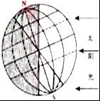
1．该日正午时分，下列图示与我们荆门市学校旗杆的影子最相似的是（ ）
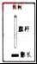
A．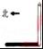 B．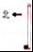 C． D．
2．该日再过六个月后，最接近我国的（ ）节日．
A．春季 B．元旦 C．清明 D．端午
我国疆域辽阔，地形、气候类型复杂多样，呈现显著的区域差异，读我国四大地理区域图，回答3﹣5题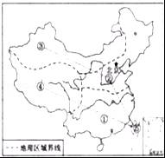
3．图中④区域与其他三区的划分依据是（ ）
A．纬度位置 B．海陆位置 C．地形地势 D．气候类型
4．图中序号与四大区域地理特征的连线，错误的是（ ）
A．①﹣四季有花常见雨 B．②﹣高寒缺氧植被稀
C．③﹣大漠黄沙驼铃响 D．④﹣青稞美酒献哈达
5．去年暑假，台湾的小南同学沿着⑤→②→③→④→⑤这条路线旅游，下列在她的旅游日记中提到的说法不可信的是（ ）
A．我走过了红土地、黄土地、黑土地
B．我看到了江南水乡、黄土高原、沙漠戈壁
C．我感受到了亚热带季风气候和高原高山气候的巨大差异
D．从一马平川到高原雪山，这种地形差异带给我强大的视觉震撼
读南方地区示意图，回答6﹣7题
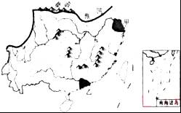
6．下列关于南方地区的叙述，不正确的是（ ）
A．农作物以水稻、油菜、茶叶、甘蔗为主
B．北回归线穿过台湾，广东，广西，云南四个省区
C．是我国著名的“鱼米之乡”“塞上江南”
D．地形复杂多样，东西差别明显
7．甲、乙两阴影区域示意我国重要的工业基地，与甲地相比，乙地发展工业的突出优势是（ ）
A．煤、铁等矿产资源分布集中
B．多港湾，海上运输便利
C．高等院校众多，科技智力资源丰富
D．邻近港澳，有金融、技术、管理上的优势

二、简答题（共16分）
8．我国自然环境复杂多样，区域经济发展各具特色，一句如图文资料回答问题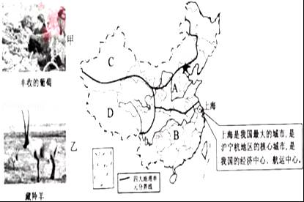
（1）写出甲、乙两幅景观图所对应的图中区域字母
甲 ；乙 ；
（2）参照方框中上海的内容，完成对北京的相关描述． ．
（3）黄土高原的水土流失严重，既有自然原因，也有人为原因，请根据表格填写自然原因的相关内容
自然原因[来源:学§科§网Z§X§X§K][来源:学*科*网] | 植被[来源:Z#xx#k.Com] | 地表裸露，植被缺乏保护[来源:学,科,网][来源:Z§xx§k.Com]
自然原因[来源:学§科§网Z§X§X§K][来源:学*科*网] | 土壤
自然原因[来源:学§科§网Z§X§X§K][来源:学*科*网] | 气候
自然原因[来源:学§科§网Z§X§X§K][来源:学*科*网] | 地形 | 地形破碎，坡度大
（4）夏季风对我国降水影响很大，夏季风活动不稳定容易导致 灾害，这种季风气候对我国农业的有利影响是 ．
9．读下列材料完成各题
材料一 我国水资源空间分布不均，自20世纪50年代就提出了“南水北调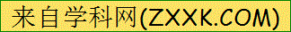”的设想，经过几十年的研究，确定了南水北调的总体方案：即南水北调的西线工程，中线工程和东线工程，2014年12月12日中线工程正式通水
材料二 我国的南水北调中线工程示意图
（1）关于南水北调中线工程，叙述正确的一组是 ．
①经过了南方地区和北方地区 ②两次跨越黄河
③沿途经过了黄土高原、太行山和华北平原
④自南向北经过了河南、河北、天津、北京4个省级行政单位
⑤从丹江口水库引水，可自流华北平原
A、①②⑤B、②③④C、①③④D、①④⑤
（2）结合我国水资源的空间分布特点及生产生活用水的现状，说一说南水北调的必要性
（3）为缓解北方地区水资源供水紧张，除了南水北调工程之外，还有哪些措施？请列举两例．
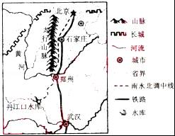

2016年湖北省荆门市中考地理试卷
参考答案与试题解析

一、选择题（每小题4分，共14分）
读某日太阳光照图，回答1﹣2题
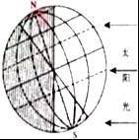
【分析】
1．该日正午时分，下列图示与我们荆门市学校旗杆的影子最相似的是（ ）
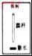
A．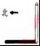 B．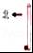 C． D．
【考点】在地图上表示方向的基本方法及应用．
【分析】（1）地图上的方向有不同的表示方式．在有指向标的地图上，用指向标指示方向，指向标箭头的指向一般为北方；在有经纬网的地图上，用经纬网定向，纬线指示东西方向，经线指示南北方向；没有指向标与经纬网的地图，通常采用“上北下南，左西右东”的规定确定方向．
（2）地球围绕太阳公转时，地轴与地球公转轨道的平面约成66.5°的固定夹角．这就使得一年内，太阳光线的直射点有规律地在南北回归线之间移动，各地正午的太阳高度也随之发生有规律的变化．除了赤道，地球其他地方一年中都有昼夜长短的变化．在南北极圈以内，甚至会出现“极昼”和“极夜”现象．
【解答】解：由“太阳光照图”可知，此时太阳直射的纬线是南回归线，因此可判断，该日是北半球（荆门市是湖北省的一个地级市，位于北半球）的冬至日，北半球的太阳高度小，物体影子长，且正午时分太阳在正南方，影子应该在正北．结合选项可知A符合题意．
故选：A．

2．该日再过六个月后，最接近我国的（ ）节日．
A．春季 B．元旦 C．清明 D．端午
【考点】昼夜长短变化和四季形成的基本原理．
【分析】当太阳光直射在南回归线上时，这一天称为冬至日，为12月22日，北半球昼短夜长，北极圈以内地区有极夜现象；当太阳光直射在北回归线上时，这一天称为夏至日，为6月22日，北半球昼长夜短，北极圈以内地区有极昼现象．
【解答】解：读图可得，图中所示北极圈以内全部是极夜现象，此图所示的是北半球的冬至日，再过六个月后，就是北半球的夏至日，比较题干中的四个选项可得，端午节最接近夏至日．
故选：D．

我国疆域辽阔，地形、气候类型复杂多样，呈现显著的区域差异，读我国四大地理区域图，回答3﹣5题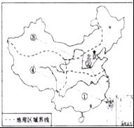
【分析】
3．图中④区域与其他三区的划分依据是（ ）
A．纬度位置 B．海陆位置 C．地形地势 D．气候类型
【考点】地势西高东低、呈阶梯状分布．
【分析】我国幅员辽阔，自然环境复杂多样，形成了各具特色的地理区域．在中国地图上，把秦岭﹣淮河线、400毫米年等降水量线和青藏高原边缘线这三条重要的地理界线结合起来，并根据实际情况作一定的调整，就把我国划分为四大地理区域，即北方地区、南方地区、西北地区和青藏地区．
【解答】解：读图分析可知，图中④为青藏地区，青藏地区与其它地区的分界线是青藏高原边缘线，即昆仑山、祁连山、横断山脉一线，青藏地区与其它地区的划分依据是地形地势．依据题意．
故选：C．

4．图中序号与四大区域地理特征的连线，错误的是（ ）
A．①﹣四季有花常见雨 B．②﹣高寒缺氧植被稀
C．③﹣大漠黄沙驼铃响 D．④﹣青稞美酒献哈达
【考点】青藏地区的自然地理特征．
【分析】我国幅员辽阔，自然环境复杂多样，形成了各具特色的地理区域．在中国地图上，把秦岭﹣淮河线、400毫米年等降水量线和青藏高原边缘线这三条重要的地理界线结合起来，并根据实际情况作一定的调整，就把我国划分为四大地理区域，即北方地区、南方地区、西北地区和青藏地区．
【解答】解：读图可得，①是南方地区，②是北方地区，③是西北地区，④是青藏地区．四季有花常见雨描述的是南方地区，高寒缺氧植被稀少描述的是青藏地区，大漠黄沙驼铃响描述的是西北地区，青稞美酒献哈达描述的是青藏地区．根据题意．
故选：B．

5．去年暑假，台湾的小南同学沿着⑤→②→③→④→⑤这条路线旅游，下列在她的旅游日记中提到的说法不可信的是（ ）
A．我走过了红土地、黄土地、黑土地
B．我看到了江南水乡、黄土高原、沙漠戈壁
C．我感受到了亚热带季风气候和高原高山气候的巨大差异
D．从一马平川到高原雪山，这种地形差异带给我强大的视觉震撼
【考点】中国的地形的特征和分布．
【分析】读图可得，沿着⑤→②→③→④→⑤这条路线旅游，其路径是从台湾经过南方地区、北方地区的华北平原和黄土高原，到达西北地区，再到达青藏地区，最后从青藏地区过南方地区到达台湾．
【解答】解：黑土地是指东北平原，该路线没有经过东北平原，故A叙述错误；
图中路线经过了江南水乡、黄土高原、沙漠戈壁等景观地形区，故B叙述正确；
图中路线经过了亚热带季风气候和高原高山气候区，故C叙述正确；
图中路线从一马平川到高原雪山，这种地形差异会带给人们强大的视觉震撼，故D叙述正确．
故选：A．

读南方地区示意图，回答6﹣7题
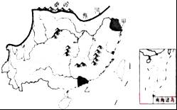
【分析】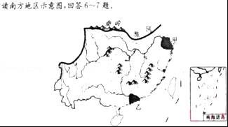
6．下列关于南方地区的叙述，不正确的是（ ）
A．农作物以水稻、油菜、茶叶、甘蔗为主
B．北回归线穿过台湾，广东，广西，云南四个省区
C．是我国著名的“鱼米之乡”“塞上江南”
D．地形复杂多样，东西差别明显
【考点】长江中下游平原耕作业的特点．
【分析】南方地区位于秦岭、淮河以南，青藏高原以东，主要属于亚热带季风气候和热带季风气候．
【解答】解：南方地区主要的农作物有水稻、油菜、茶叶、甘蔗为主，故A叙述正确；
北回归线穿过的省区有云南省、广西壮族自治区、广东省和台湾省，故B叙述正确；
南方地区的长江中下游平原有鱼米之乡之称，塞上江南是指西北地区的宁夏平原和河套平原，故C叙述错误；
南方地区地形复杂多样，东西差别明显，故D叙述正确．
故选；C．

7．甲、乙两阴影区域示意我国重要的工业基地，与甲地相比，乙地发展工业的突出优势是（ ）
A．煤、铁等矿产资源分布集中
B．多港湾，海上运输便利
C．高等院校众多，科技智力资源丰富
D．邻近港澳，有金融、技术、管理上的优势
【考点】长江中游及三角洲经济发展的特色．
【分析】读图可得，甲是沪宁杭工业基地，乙是珠江三角洲．
【解答】解：珠江三角洲位于广东省的东南部，毗邻港澳，与东南亚地区隔海相望，很多地方是侨乡，被称为我国的“南大门”，该地区依靠优越的地理位置、政策的优惠及人文因素的优势，重点发展了外向型经济．
故选：D．

二、简答题（共16分）
8．我国自然环境复杂多样，区域经济发展各具特色，一句如图文资料回答问题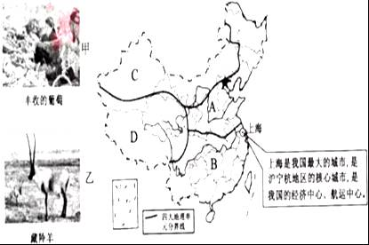
（1）写出甲、乙两幅景观图所对应的图中区域字母
甲 C ；乙 D ；
（2）参照方框中上海的内容，完成对北京的相关描述． 北京是京津唐地区的核心城市，是历史文化名城，是我国的政治中心、文化中心、国际交流中心 ．
（3）黄土高原的水土流失严重，既有自然原因，也有人为原因，请根据表格填写自然原因的相关内容
自然原因 | 植被 | 地表裸露，植被缺乏保护
自然原因 | 土壤 | 黄土结构疏松、易溶于水
自然原因 | 气候 | 夏季多暴雨
自然原因 | 地形 | 地形破碎，坡度大
（4）夏季风对我国降水影响很大，夏季风活动不稳定容易导致 旱涝 灾害，这种季风气候对我国农业的有利影响是 雨热同期，有利于农作物生长 ．
【考点】我四大地理区域及其划分．
【分析】我国幅员辽阔，自然环境复杂多样，形成了各具特色的地理区域；在中国地图上，把秦岭﹣淮河线、400毫米年等降水量线和青藏高原边缘线这三条重要的地理界线结合起来，并根据自然和人文地理特点作一定的调整，就把我国划分为四大地理区域，即北方地区、南方地区、西北地区和青藏地区．
【解答】解：（1）新疆深居大陆内部，形成了温带大陆性气候．夏季云量少，日照充足，气温昼夜温差大，作物消耗养料少，有利于瓜果和糖料作物的糖分积累，所以瓜果特别甜，如葡萄、哈密瓜等；读图可知，甲是我国西北地区；乙是我国青藏地区的代表动物﹣藏羚羊；
（2）北京是京津唐地区的核心城市，是历史文化名城，是我国的政治中心、文化中心、国际交流中心；
（3）黄土高原的水土流失严重，既有自然原因，也有人为原因，自然原因有：黄土结构疏松、易溶于水、夏季多暴雨、地形破碎，坡度大；
（4）夏季风对我国降水影响很大，夏季风活动不稳定容易导致旱涝灾害，这种季风气候对我国农业的有利影响是雨热同期，有利于农作物生长．
故答案为：
（1）C；D；（2）北京是京津唐地区的核心城市，是历史文化名城，是我国的政治中心、文化中心、国际交流中心；（3）黄土结构疏松、易溶于水；夏季多暴雨；（4）旱涝；雨热同期，有利于农作物生长．

9．读下列材料完成各题
材料一 我国水资源空间分布不均，自20世纪50年代就提出了“南水北调”的设想，经过几十年的研究，确定了南水北调的总体方案：即南水北调的西线工程，中线工程和东线工程，2014年12月12日中线工程正式通水
材料二 我国的南水北调中线工程示意图
（1）关于南水北调中线工程，叙述正确的一组是 D ．
①经过了南方地区和北方地区 ②两次跨越黄河
③沿途经过了黄土高原、太行山和华北平原
④自南向北经过了河南、河北、天津、北京4个省级行政单位
⑤从丹江口水库引水，可自流华北平原
A、①②⑤B、②③④C、①③④D、①④⑤
（2）结合我国水资源的空间分布特点及生产生活用水的现状，说一说南水北调的必要性
（3）为缓解北方地区水资源供水紧张，除了南水北调工程之外，还有哪些措施？请列举两例．
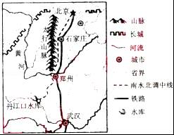
【考点】跨世纪的四大工程．
【分析】我国水资源的分布受降水的影响，时空分布不均匀，季节分配夏秋多、冬春少，空间上分布南多北少、东多西少；为了解决空间上的分布不均匀，正在修建的跨世纪工程是南水北调，该工程主要是把长江水系的水调到缺水严重的华北、西北地区．
【解答】解：（1）南水北调中线工程经过了南方地区和北方地区，一次跨越黄河，沿途经过了长江中下游平原和华北平原，自南向北经过了河南、河北、天津、北京4个省级行政单位，从丹江口水库引水，可自流华北平原；
（2）我国水资源的空间分布特点是南多北少，东多西少，南水北调工程是意义重大，长江水资源丰富，华北地区和西北地区水资源少，华北地区人口多，工业和农业发达，用水量大，所以南水北调工程的必要性很大；
（3）为缓解北方地区水资源供水紧张，除了南水北调工程之外，还要修建水库，发展节水农业，节约用水等．
故答案为：（1）D；（2）南多北少，东多西少；长江水资源丰富，华北地区和西北地区水资源少，华北地区人口多，工业和农业发达，用水量大；（3）修建水库，发展节水农业，节约用水等．

